供应紧猪价难回落 市场旺原料稳攀高
孙德林^{1，2} 崔 蓉^{2,}
（1.生猪产业技术体系北京市创新团队，北京 100102；2.中国种猪信息网，北京 100102）
1 2016年5月下半月至6月上半月养猪行情概述
由图1可以看出，统计区间内2015年仔猪价格呈平稳上升走势，而2016年的仔猪价格则小幅波动。2016年进入4月来，仔猪价格长期盘踞在60元/kg以上的历史空前高位，价格虽高，但各地均反馈仔猪成交量一直相对清淡。2016年5月14日—6月11日，全国仔猪平均价格为65.67元/kg，比去年同期（33.18元/kg）增长97.92%。
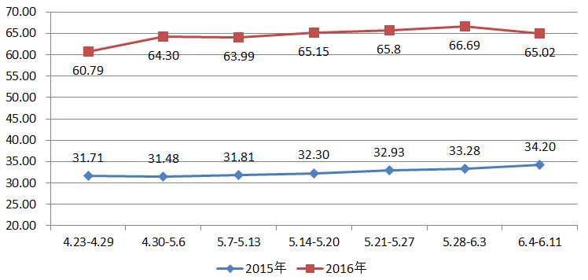
图1 2016年4月底至6月上旬全国仔猪平均价格走势图
如图2所示，统计区间内，2015年生猪价格稳中有升，而2016年价格则呈现小幅波动，基本维持在21元/kg上下，在猪源供应紧缺的持久动力下其居于历史高位。2016年5月14日—6月11日，全国生猪平均价格为21.06元/kg，高于去年同期（14.60元/kg）44.25%。
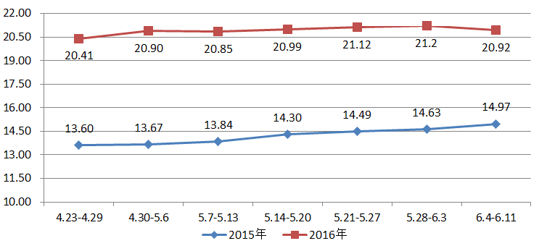
图2 2016年4月底至6月上旬全国生猪平均价格走势图
从图3可以看出，统计区间内，2015年与2016年的猪肉平均价格走势有所差异。2015年的猪肉价格逐步攀升，而2016年的猪肉价格则始终徘徊在30元/kg上下，基本保持平稳。政府为平抑猪价而进行的储备肉投放并未对猪肉价格造成显著影响。2016年5月14日—6月11日，全国猪肉平均价格为29.86元/kg，较去年同期（21.82元/kg）增长了36.85%。
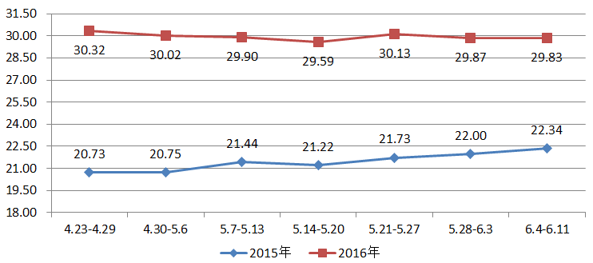
图3 2016年4月底至6月上旬全国猪肉平均价格走势图
如图4所示，统计区间内， 2015年玉米价格保持平稳，而2016年的玉米价格则随着国际市场粮价及临储量提升和国库玉米轮出两项“国家动作”而小幅波动，价格显著低于去年同期水平。2016年5月14日—6月11日，玉米平均价格为1.93元/kg，低于去年同期（2.47元/kg）21.84%。
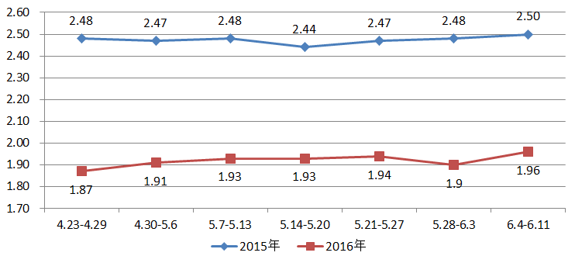
图4 2016年4月底至6月上旬全国玉米平均价格走势图
如图5所示，统计区间内，2015年豆粕平均价格震荡下行，而2016年豆粕价格随着需求企稳而稳步上升，并在5月下旬起快速拉升，价格走高于去年同期水平。2016年5月14日—6月11日，豆粕平均价格为3.11元/kg，高于去年同期（2.94元/kg）5.79%。
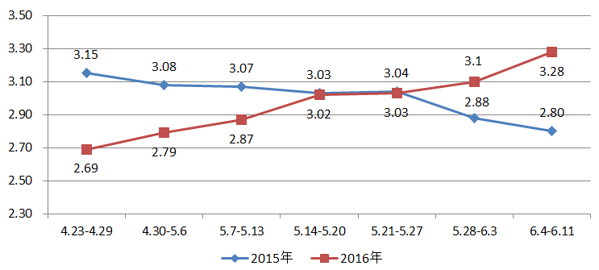
图5 2016年4月底至6月上旬全国豆粕平均价格走势图
从图6可以看出，统计区间内，2016年的猪粮比价始终站稳10：1以上，但随着生猪价格和玉米价格波动而小幅震荡。而2015年同期，猪粮比价从盈亏平衡点附近逐步企稳，养殖利润形成鲜明对比。2016年5月14日—6月11日，猪粮比价平均为10.90﹕1，比去年同期（5.90:1）高出了84.75%。
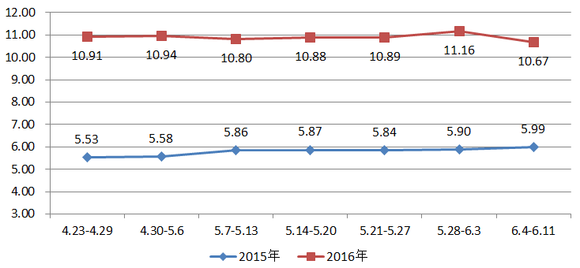
图6 2016年4月底至6月上旬全国猪粮比价走势图

2 全国生猪价格走势分析
根据农业部公布的最新数据，2016年5月，全国生猪存栏量较上月增长0.4%，达到37 323万头，连续3个月小幅攀升，与去年同期相比下降2.9%；能繁母猪存栏量较上月下降0.3%，下跌了11万头，逆转了前期稳中有升的势头，跌至3 760万头，与去年同期相比下降3.6%。
目前全国生猪和能繁母猪存栏已经进入相对稳定的区间，结束了之前长达30余月的去产能进程，逐步进行温和整理波动。从生猪存栏数量可以看出，补栏热情之旺盛使生猪存栏量与去年同期相比，差异逐渐缩小；而就能繁母猪而言，在结束长达32个月下跌走势后，本月再度下降，也属正常的波动，未来能繁母猪存量波动的关键在于环保执行力度。
生猪方面：猪源供应紧缺之态尚未改变，目前市场上牛猪较多，养殖者观望心态较重；猪肉消费难有提振，故需求萎靡降低了猪价继续攀长的可能性，生猪市场将短期内保持现有水平的小幅波动。
原料方面：目前国内玉米现货多为国库轮出粮，新粮上市前，玉米行情将主要由玉米拍卖的价格和数量来决定，优质玉米数量有限，且饲用需求回升，故短期内玉米价格仍将稳中走强。豆粕方面，美盘大豆快速拉高，国内豆粕应声而涨，仍有跟涨潜力，且进入夏季水产养殖旺季，豆粕饲料需求温和释放，故预计短期内豆粕价格将维持波动上行。

